Memoria aparcamiento

Sergio Simón Fernández
1ºDAM

Índice
Introducción 2
Objetivos 2
Tecnologías y Metodologías 2
Recursos 3
Presupuesto 5
Porque del diseño 6
Vista principal 6
Vista Agregar 7
Vista gestionar 8
Aparcar Vista 9

Introducción

Para este proyecto he planteado llevar a acabo un sistema para llevar un registro de los vehículos aparcados en un parquin.
Este supuesto parquin tiene 10 plazas y dos de ellas con capacidad para vehículos eléctricos si estas plazas se ocupan por vehículos eléctricos no se permitirá entrar más a no ser que sean híbridos.

Objetivos

Queremos poder almacenar la información de los vehículos aparcados y tener una base de datos con los vehículos y sus propietarios dados de alta en el sistema
Poder gestionar los vehículos que entran y la hora de entrada de estos

Tecnologías y Metodologías

Se ha utilizado como lenguaje de programación Kotlin, para la interfaz gráfica se ha utilizado JavaFX como base de datos se ha usado SQLite y como inyector de dependencias Koin.
Se han utilizado utilizado arquitecturas que respetaran los principios SOLID
El proyecto se ha almacenado en un repositorio remoto en Github para la organización del proyecto se ha utilizado gitflow
Se ha elegido utilizar las anteriores tecnologías y metodologías debido a que son las que se han visto en clase


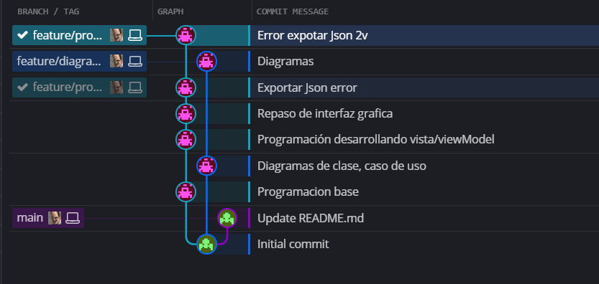
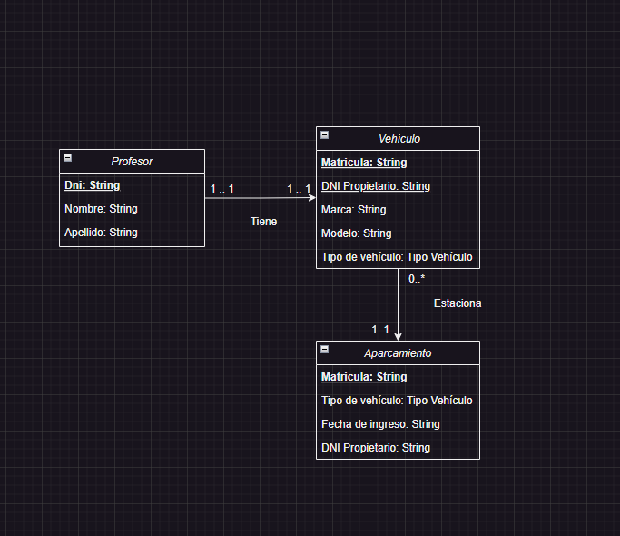
Recursos

Para manejar de una manera visual el repositorio se ha utilizado git kraken

Para poder dibujar los diagramas se ha utilizado Draw.io


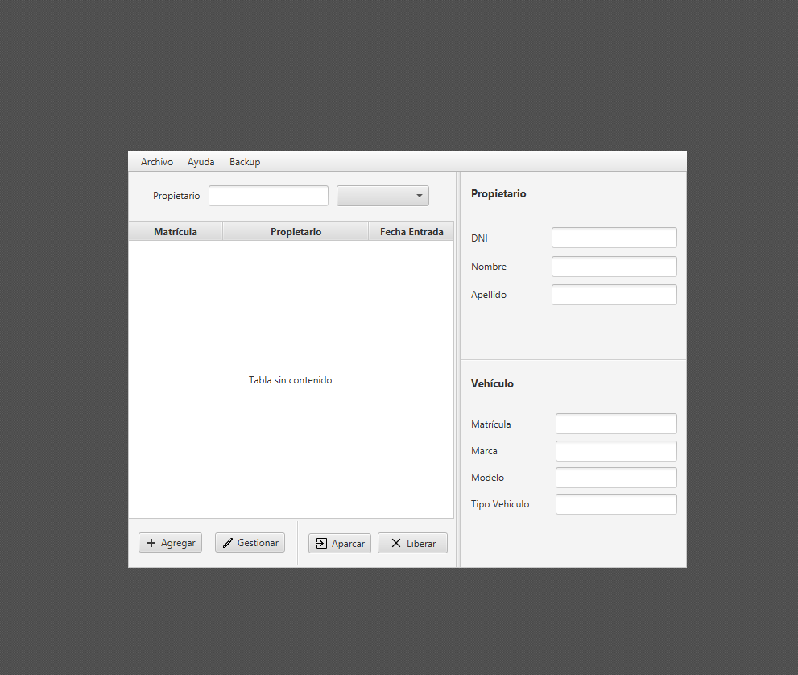
Como programa para poder codificar el codigo se ha usado Intelij

Para diseñar la interfaz de manera mas cómoda se ha utilizado SceneBuilder

Presupuesto

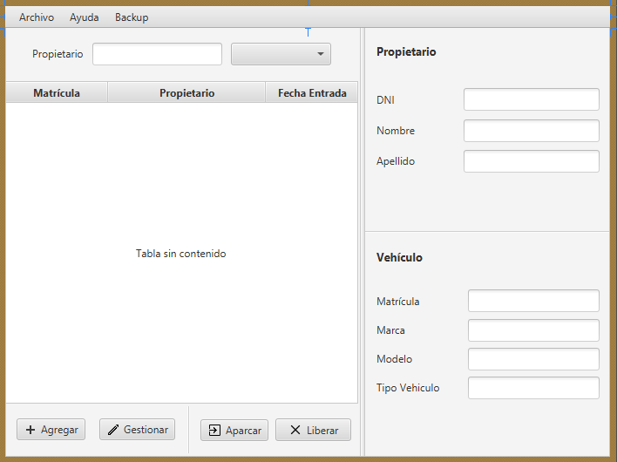
Porque del diseño

Vista principal

En la vista principal podremos ver un cuadro para buscar el nombre del propietario del vehículo aparcado en la tabla.
Un ComboBox para filtrar los tipo de vehículos que aparecerán en la tabla
Los formularios de la derecha se rellenaran al seleccionar un vehículo aparcado

Al pulsar el botón Agregar veremos la vista agregar
Al pulsar el botón Gestionar veremos la vista gestionar
Al pulsar el botón Gestionar veremos la vista aparcar

Para liberar una plaza se debe seleccionar un vehículo de la tabla y pulsar liberar

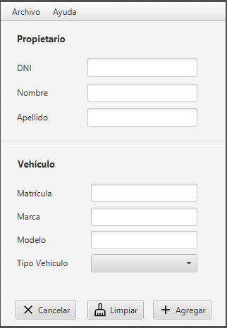
Vista Agregar

Aquí el usuario podrá introducir los datos del propietario y el vehículo
Si elige la opción de limpiar se eliminara los datos del formulario
Si elige la opción de Agregar y el DNI y la matricula no están previamente registrados se permitirá agregar los datos a la base de datos

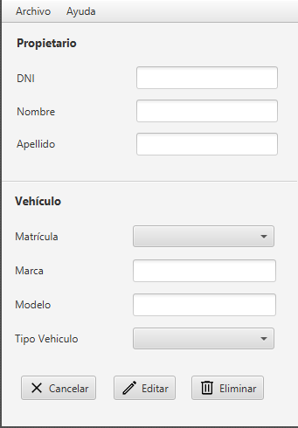
Vista gestionar

Aquí solo se podrá realizar una acción cuando se haya elegido una matricula registrada
Para poder eliminar un propietario y su vehículo seleccionaremos una matricula y el botón eliminar. Al seleccionar la matricula se nos rellenara el formulario a modo de información de los datos asociados

Para editar los datos de un propietario y su vehículo seleccionaremos una matricula y el botón eliminar. Se considera que no debería poderse editar la matricula de un vehículo ya que esta es inmutable si se quisiera modificar debería crear uno nuevo y eliminar el actual

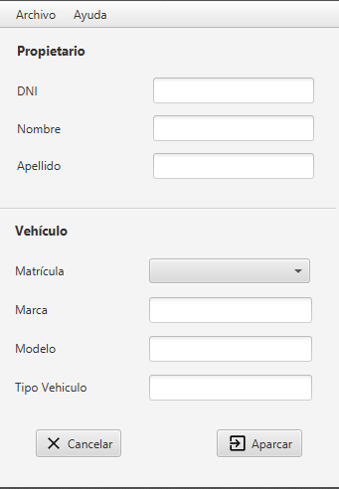
Aparcar Vista

Aquí el usuario solo puede escoger una matricula se cargaran los datos que no son evitables y podrá elegir si aparcarlo o no. Al aparcalo se mostrara en la tabla de vehículos aparcados

